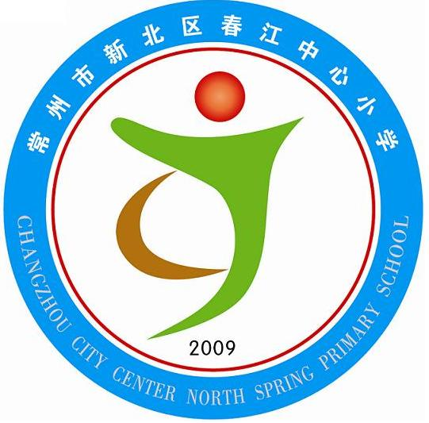
享受如春教育 培育有根新人
为了孩子的成长，让我们一起努力
——家访心得
常州市春江中心小学 陈英
都说孩子具有两面性，在家在校表现迥异。作为老师，我们眼里看到的都是孩子在校的表现。或许他在校表现优秀，善于与同学交流，乐于帮助老师做事；或许他学习不理想，不主动参与学校活动。但在家里他可能又是另一种生活方式，有的孩子虽然成绩不理想，但孝顺父母，帮父母做力所能及的家务，有的孩子虽然成绩优秀，但不善于与家长沟通交流。或许还有些性格孤僻的孩子，是问题孩子。我们看到的都只是片面的，要想全面地了解孩子，我认为家访就是一项有效的途径。上周六，我和曹登娣老师一起对五（2）班部分学生及六（3）班个别学生进行了家访活动。通过这次家访活动，我走进了孩子的家庭，了解了他们的生活环境，进行了有效地沟通，拉近了彼此之间的距离。通过本次家访，我获得了以下几点感受：
感受之一：每个孩子都是可塑之才。
陈悦，是一个不善言谈的女孩，她身体残疾，右手使不上劲，所以用左手写字，她的字迹虽然没有别人右手写出来的漂亮美观，但也算端正。上学期刚从市里的一所小学转入我们班。听班主任曹老师和她妈妈说，这个孩子在那所学校上学的时候，老师同学都孤立她，甚至讽刺挖苦她，她在集体里很自卑，从不参加任何活动，性格内向孤僻。这个女孩刚来我们班的时候，她也不与同学交流，从不参与任何活动，特别是大课间活动的时候，她总是独自一人默默地躲在边上。了解到这一情况后，班主任曹老师总是鼓励她，做她的思想工作，我们班的孩子们也经常与她交流，帮助她。渐渐地，她不再胆怯，在老师和同学们的帮助下，她变得开朗乐观了。那天，当我们走进百馨苑小区的时候，她和她妈妈热情地出来迎接我们，一路上与我们说说笑笑，不再是那个自卑的陈悦。她妈妈也一再地感谢老师，是这里的老师同学改变了她，不再让她担心女儿的成长。随后，我们还参观了她的房间，房间里布置得很温馨，干净整洁。在衣柜上我们看到了这样一句话：“没有付出，就没有回报。”是她用彩笔亲自写的，时刻提醒自己努力学习。
曾经听说过这样一句话：每个孩子都是父母的宝，对于他们来说孩子都是他们百分之百的希望。的确如此，我觉得父母把他们的希望交到我们手上，我们就应该对他们负责。孩子们个性不一，针对每个孩子的特点，我们就要采取不同的方式方法。每个孩子都是可塑之才，对于这些内向，自信不强甚至自卑的孩子，我们只有肯定她，鼓励她，扬起她自信的风帆，那么，他们也会展示出自己的精彩。
感受之二：教育要着眼于孩子的终身发展
提起家访，肯定有家长会认为自己的孩子学习不好，老师上门来进行教育。部分孩子也会认为自己学习不好，老师到家里告状来了。其实不然，当我们向孩子们讲清楚家访的目的后，我们班的孩子们都显得很开心，甚至有部分孩子邀请老师去他们家。出于我们老师的目的，我们家访的对象可能是学习成绩不理想的孩子，也可能是思想有问题的孩子。但我们最终的目的只有一个，就是家校合力，共同培养出优秀的孩子。我理解的优秀并不是成绩优秀，而是他的为人处世，他的为人。在家访过程中，我感受到我们的孩子是能走向社会的，他们有乐观的心态，会知人待客。我们班的鞠磊，英语成绩很不理想，他也在尽力学好这门学科，但就是不见起色，对语言的感觉很迟钝。他的父母也为此很着急，作为英语老师的我也在想一切办法提高他的成绩，但有时也为他默写太差而严厉批评他，总有点恨铁不成钢的感觉。但当我和他妈妈交流后就感觉不要只看孩子的一个方面，其实他还有很多优点的，如：他经常帮助妈妈打扫卫生，在家从不上网打游戏，很听父母的话，在父母眼中他各方面都很好。这样的孩子，用不着父母多为他操心，有很好的明辨是非的能力，将来也一定是个合格的公民。
总之，此次家访我的收获还是蛮多的。通过家访，我不仅了解到了平时不了解的情况，与家长进行了情感沟通，达成了共识。更使我得到了教育和锻炼。家访不仅仅给我们教师带来了感动和宝贵的经验，家访也带给了孩子们满心的快乐：“老师到我家来了！”家访后的几天，孩子们交流的话题都是同一个内容。孩子们的一言一行，都让我们感受到那种溢于言表的快乐。家访更带给家长全新的感动：“老师，谢谢你！”教师对孩子日常言行的细微介绍，对孩子个性的详细剖析，老师的家教理念让家长们耳目一新，从来没有想到，教养孩子还有那么多的道理。
希望我的此次家访能达到“教育一个孩子，带动一个家庭，影响整个社会。”的目的。

